**Tipos de Intercâmbio e Providências**

**De acordo com o Novo Regulamento**

1. **INTERCÂMBIO BILATERAL**

* International Office faz a inserção do registro de intercâmbio Bilateral no Lyceum no prazo estipulado pelo Apoio Acadêmico, que por sua vez, prossegue com as demais providências.
* Plano de Pagamento:
  + ADM/ECO: FIXO + 3 VARIÁVEIS TODOS OS MESES DURANTE TODO O SEMESTRE
  + ENG: FIXO + 4 VARIÁVEIS TODOS OS MESES DURANTE TODO O SEMESTRE
* Modelo de registro deste tipo de intercâmbio:

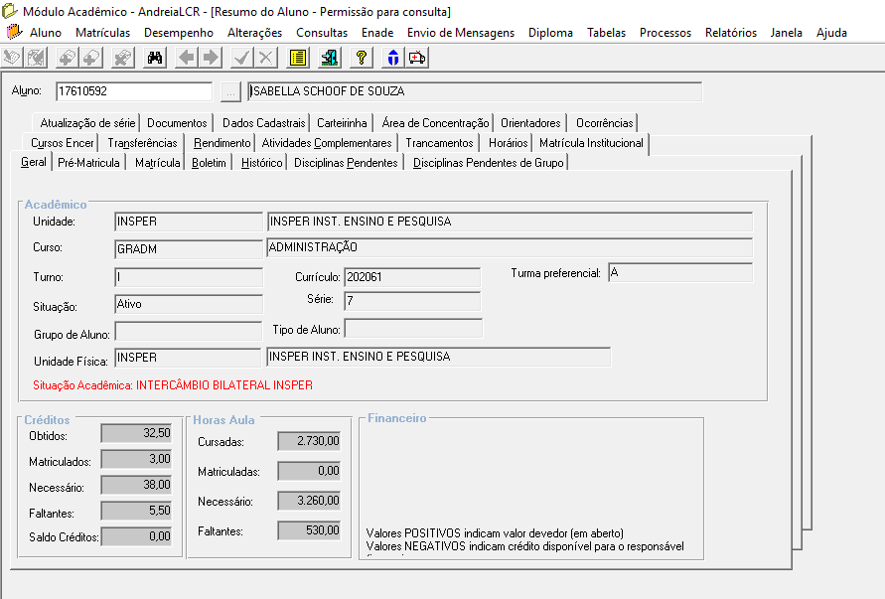

* Aluno é matriculado pelo Apoio Acadêmico na disciplina cadastrada como Intercâmbio Bilateral, que é equivalente ao número de créditos referente ao número de variáveis que devem sem cobradas do aluno (3 ADM/ECO e 4 ENG):

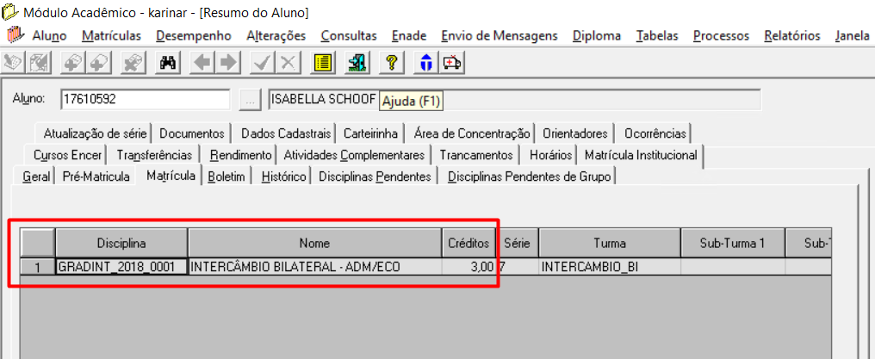

* Seguindo os comandos do procedimento, precisamos inserir o ano, semestre, tipo de intercâmbio e universidade de destino:

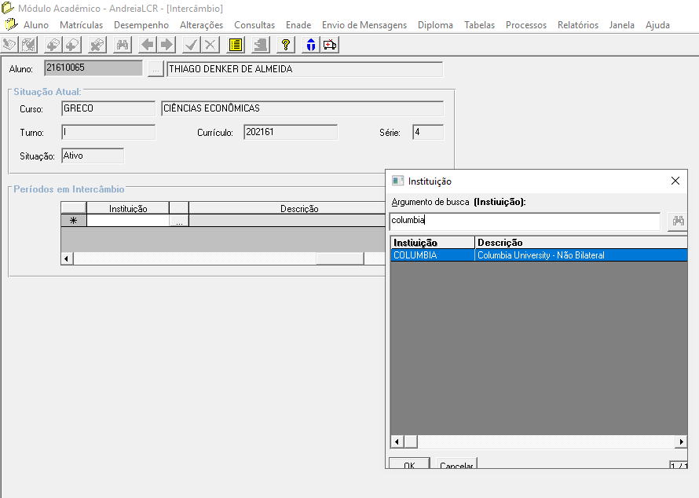

1. **Intercâmbio Unilateral**

* International Office faz a inserção do registro de intercâmbio Unilateral no Lyceum no prazo estipulado pelo Apoio Acadêmico, que por sua vez, prossegue com as demais providências.
* Plano de Pagamento:
  + ADM/ECO: VALOR VIGENTE DO FIXO, TODOS OS MESES DURANTE TODO O SEMESTRE
  + ENG: VALOR VIGENTE DO FIXO, TODOS OS MESES DURANTE TODO O SEMESTRE
* Modelo de registro deste tipo de intercâmbio:

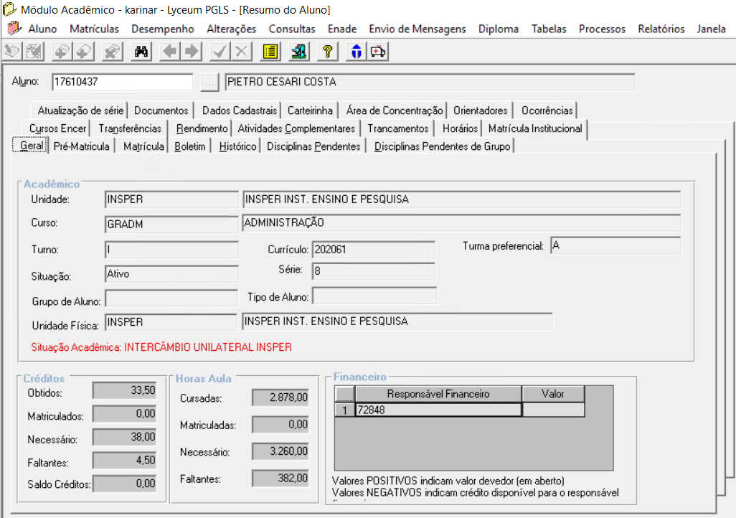

* Aluno é matriculado pelo Apoio Academico em disciplina cadastrada como Intercâmbio Unilateral, que é equivalente a 0 créditos para que não exista cobrança de variáveis:

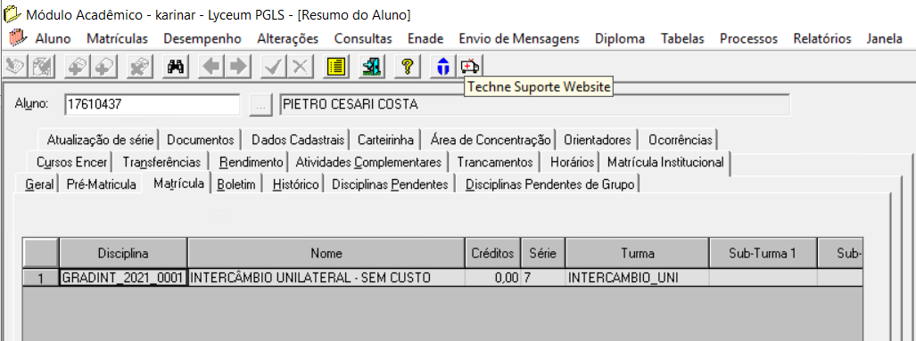

* Seguindo os comandos do procedimento, precisamos inserir o ano, semestre, tipo de intercâmbio e universidade de destino:



1. **Intercâmbio Independente**

* International Office faz a inserção do registro de intercâmbio Unilateral no Lyceum no prazo estipulado pelo Apoio Acadêmico, que por sua vez, prossegue com as demais providências.
* Plano de Pagamento:
  + ADM/ECO: VALOR VIGENTE DO FIXO, TODOS OS MESES DURANTE TODO O SEMESTRE
  + ENG: VALOR VIGENTE DO FIXO, TODOS OS MESES DURANTE TODO O SEMESTRE
* Modelo de registro deste tipo de intercâmbio:

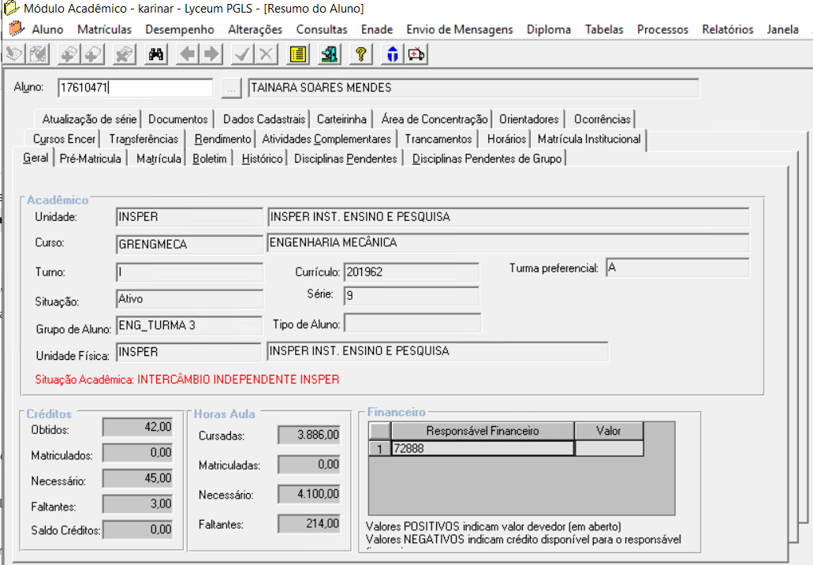

* Aluno é matriculado pelo Apoio Acadêmico em disciplina cadastrada como Intercâmbio Independente, que é equivalente a 0 créditos para que não exista cobrança de variáveis:

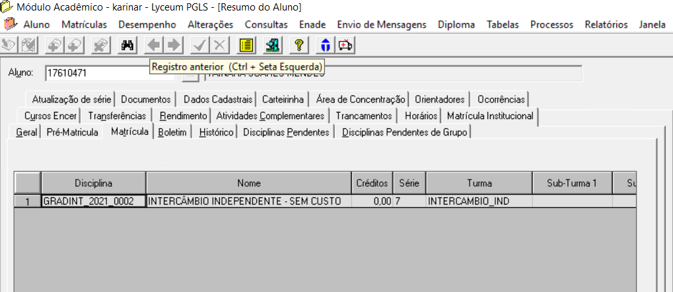

* Seguindo os comandos do procedimento, precisamos inserir o ano, semestre, tipo de intercâmbio e universidade de destino:



1. **Cadastro de instituições:**

* Os alunos podem escolher universidades com as quais ainda não temos parceria ou nunca tivemos alunos em intercâmbio.
* Para realizar o cadastro de instituições acessar o módulo Acadêmico do Lyceum > Menu Tabelas > Instituições:

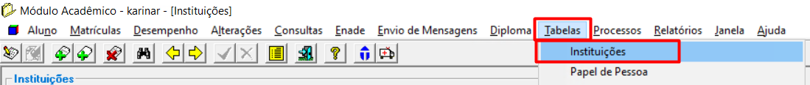

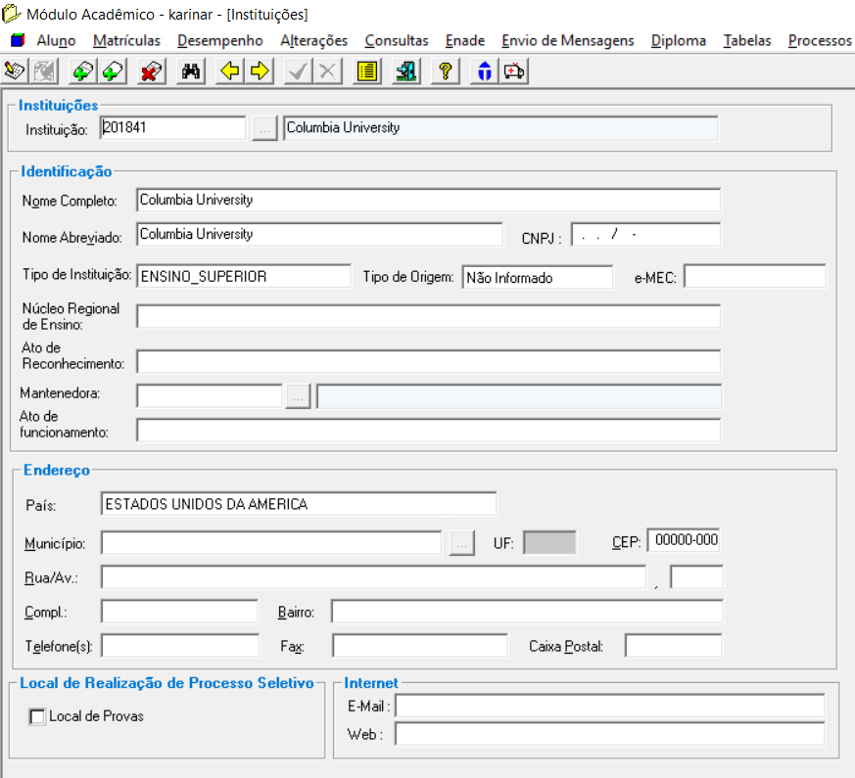

1. **Trancamento X Intercambio**

* É importante salientar que os alunos nos programas de Intercâmbio Bilateral, Unilateral ou Independente não realizam trancamento de matrícula, em nenhuma hipótese.
* Com a criação do programa de intercâmbio independente, os alunos que realizarem intercâmbio por conta própria, sem informar o Insper da maneira determinada em regulamento, não poderão solicitar equivalência de disciplinas, assim como a solicitação de aproveitamento de disciplinas cursadas em intercâmbio não autorizado e/ou não acompanhado pelo Insper.
* O requerimento Trancamento Free Mover será desativado, a exclusão não é permitida via sistema para o histórico de pedidos seja mantido:

